LAPORAN LOGBOOK PENELITIAN

“KARAKTERISTIK KERTAS BERBAHAN DASAR DAUN NANAS (ANANAS COMOSUS) DENGAN PROSES SODA”
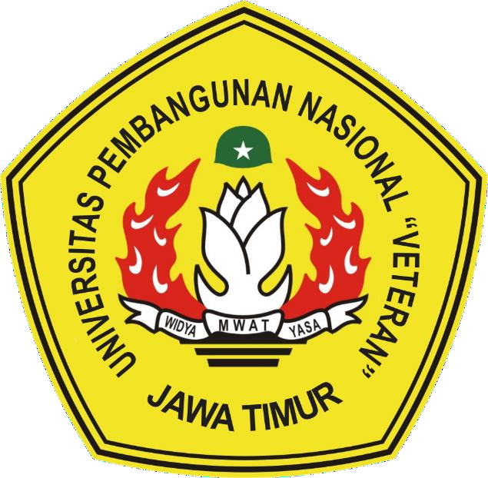

Oleh :
Queen Moza S.A 20031010040
Riza Amanda 20031010041

PROGRAM STUDI TEKNIK KIMIA
FAKULTAS TEKNIK DAN SAINS
UNIVERSITAS PEMBANGUNAN NASIONAL “VETERAN” JAWA TIMUR
SURABAYA
2024

No. | Hari/Tanggal | Deskripsi Kegiatan | Dokumentasi
1 | 30 Mei 2023 | Seminar Proposal Penelitian | 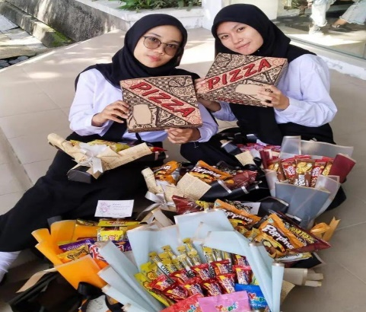
 | Selasa/10 Oktober 2023 | Preparasi daun nanas kemudian dibersihkan untuk menghilangkan kotoran. | 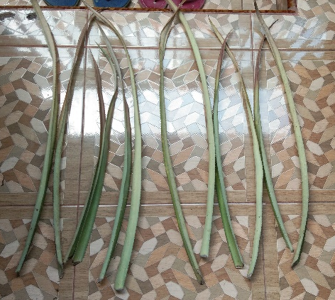
 | Jumat/13 Oktober 2023 | Pemotongan daun nanas menjadi ukuran yang disesuaikan dan di angin-anginkan selama sehari untuk mengurangi kadar air. | 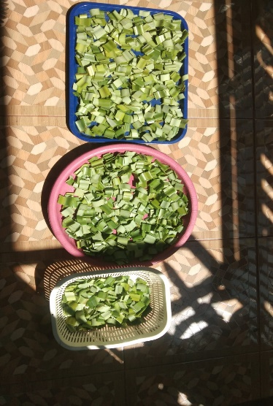
 | Rabu/18 Oktober 2023 | Pengeringan daun nanas menggunakan oven untuk menghilangkan kadar air yang masih terkandung dalam daun nanas. | 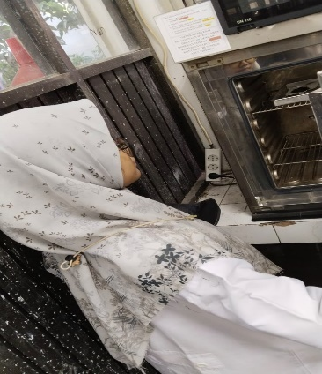
 | Kamis/19 Oktober 2023 | Proses digesting pada daun nanas yang sudah kering menggunakan heating mantel untuk mengurangi kadar lignin. | 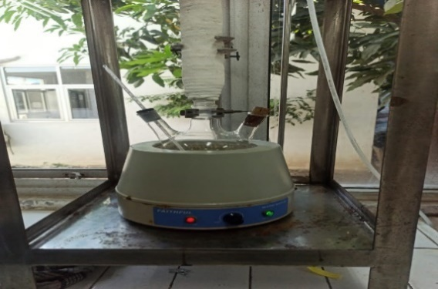
 | Senin/23 Oktober 2023 | Proses penggilingan daun nanas yang telah di digesting dengan penambahan lem PvAc 7 gr. | 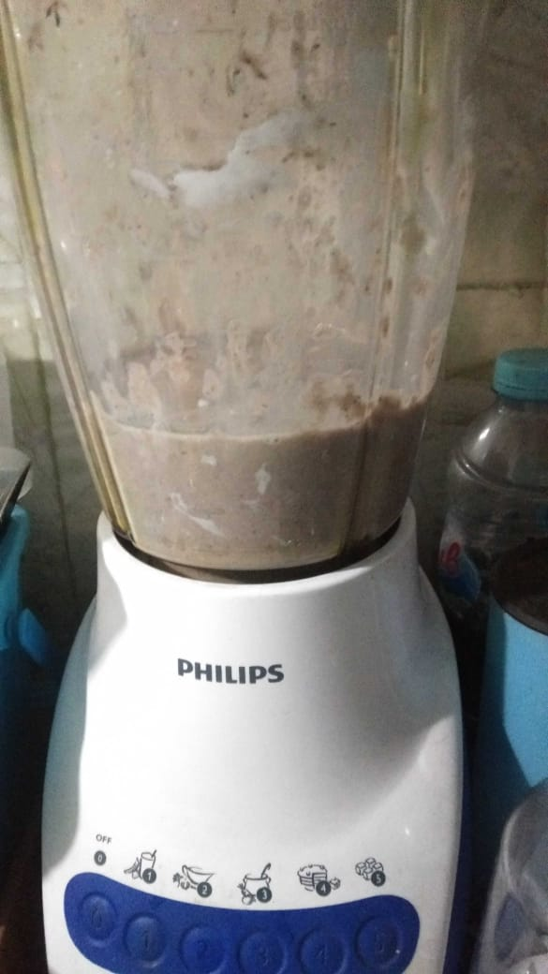
 | Kamis/26 Oktober 2023 | Proses pencetakan pulp yang telah dihaluskan menjadi sheet kertas. | 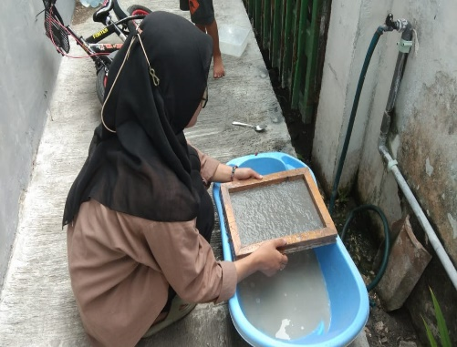
 | Selasa/31 Oktober 2023 | Penimbangan berat pulp | 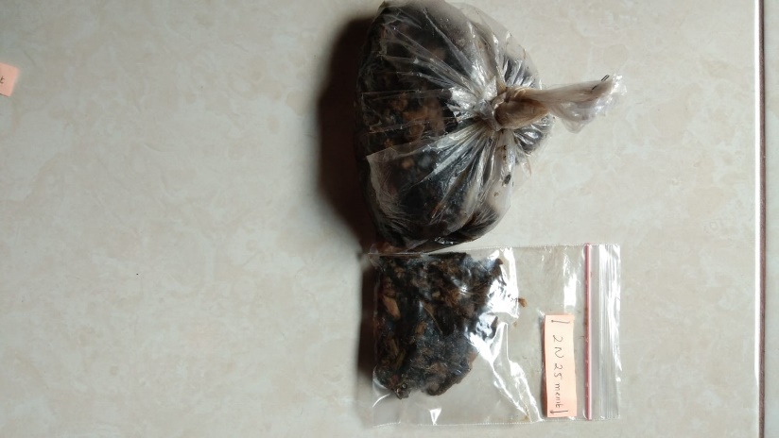
 | Jumat/3 November 2023 | Pengeringan sample pulp untuk mengurangi kadar air. | 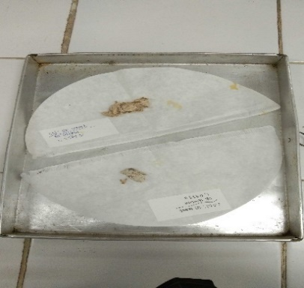
 | Selasa/7 November 2023 | Penimbangan pulp yang telah di oven. | 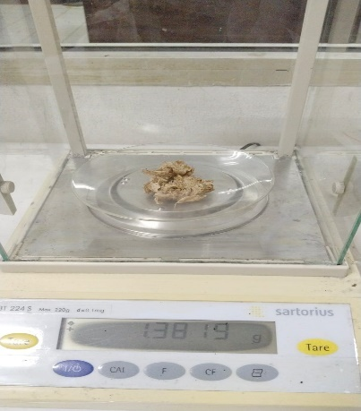
 | Jumat/10 November 2023 | Penimbangan berat kertas saring yang digunakan. | 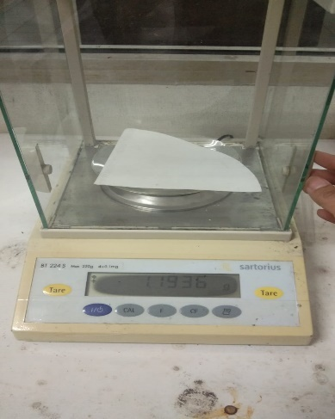
 | Senin/13 November 2023 | Melakukan analisa uji selulosa pada pulp (1N;25 menit, 1N;50 menit, dan 1N;100 menit). | 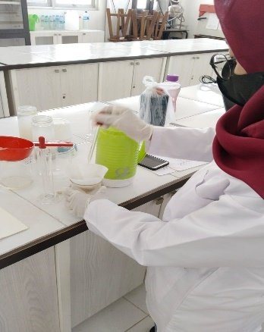
 | Selasa/14 November 2023 | Melakukan analisa uji selulosa pada pulp (1N;125 menit, 1N;150 menit, dan 1,5N;25 menit). | 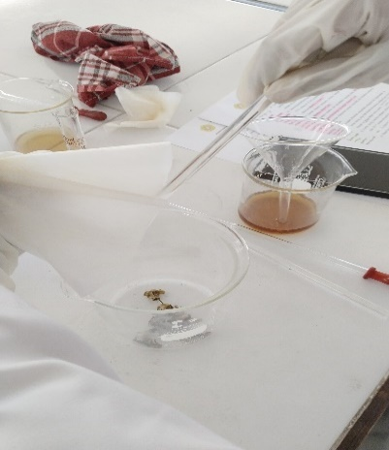
 | Rabu/15 November 2023 | Melakukan analisa uji selulosa pada pulp (1,5N;50 menit, 1,5N;100 menit, dan 1,5N;125 menit). | 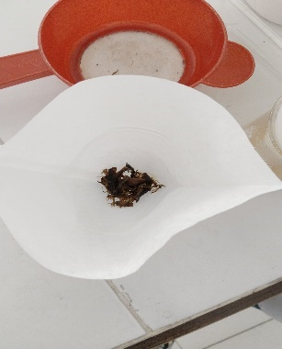
 | Kamis/16 November 2023 | Melakukan analisa uji selulosa pada pulp (1,5N;150 menit, 2N;25 menit, dan 2N;50 menit). | 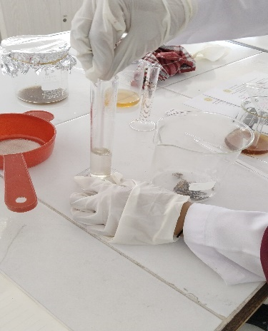
 | Senin/20 November 2023 | Melakukan analisa uji selulosa pada pulp (2N;100 menit, 2N;125 menit, dan 2N;150 menit). | 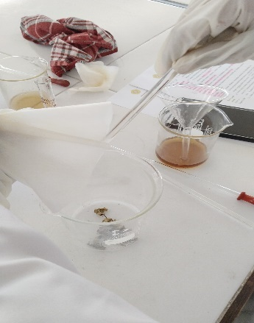
 | Selasa/21 November 2023 | Melakukan analisa uji selulosa pada pulp (2,5N;25 menit, 2,5N;50 menit, dan 2,5N;100 menit). | 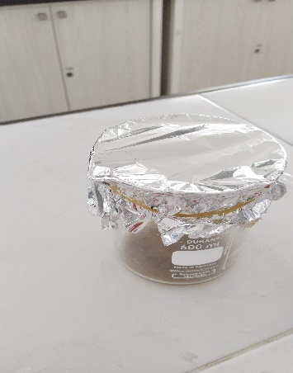
 | Rabu/22 November 2023 | Melakukan analisa uji selulosa pada pulp (2,5N;125 menit, 2,5N;150 menit, dan 3N;25 menit). | 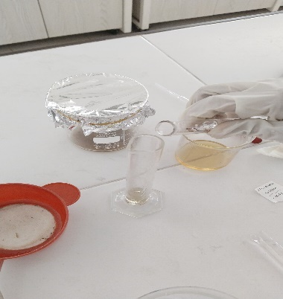
 | Jumat/24 November 2023 | Melakukan analisa uji selulosa pada pulp (3N;50 menit, 3N;100 menit, 3N;125 menit, dan 3N;150 menit). | 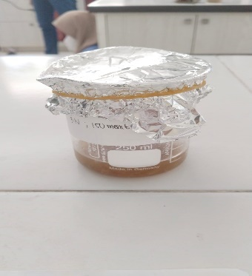
 | Senin/27 November 2023 | Mengeringkan endapan pulp menggunakan oven dengan suhu 105°C selama 60 menit kemudian ditimbang berat sample keringnya. | 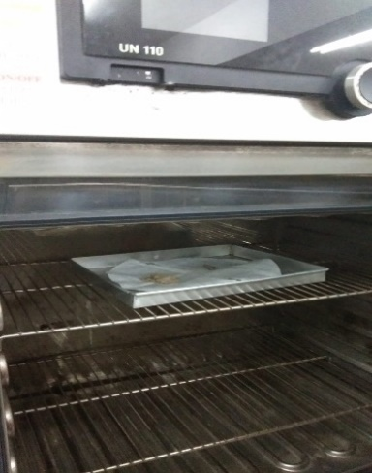
 | Selasa/28 November 2023 | Melakukan analisa uji lignin pada pulp (1N;125 menit, 1N;150 menit, dan 1,5N;25 menit). | 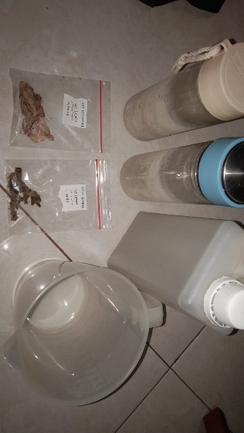
 | Rabu/29 November 2023 | Melakukan analisa uji lignin pada pulp (1N;125 menit, 1N;150 menit, dan 1,5N;25 menit).
 | Kamis/30 November 2023 | Melakukan analisa uji lignin pada pulp (1,5N;50 menit, 1,5N;100 menit, dan 1,5N;125 menit). | 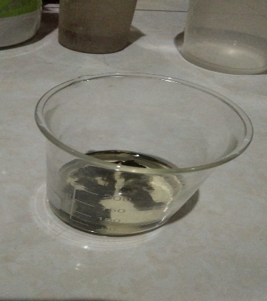
 | Jum’at/1 Desember 2023 | Melakukan analisa uji lignin pada pulp (2N;100 menit, 2N;125 menit, dan 2N;150 menit). | 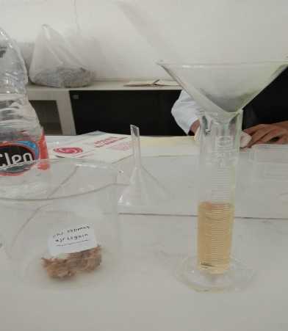
 | Senin/4 Desember 2023 | Melakukan analisa uji lignin pada pulp (2,5N;25 menit, 2,5N;50 menit, dan 2,5N;100 menit). | 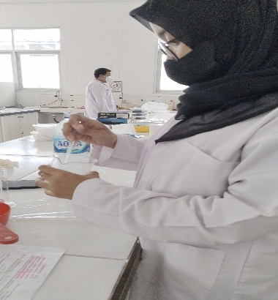
 | Selasa/5 Desember 2023 | Melakukan analisa uji selulosa pada pulp (2,5N;125 menit, 2,5N;150 menit, dan 3N;25 menit). | 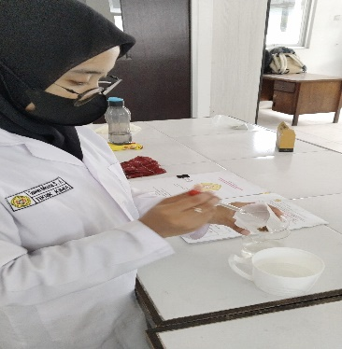
 | Rabu/6 Desember 2023 | Melakukan analisa uji selulosa pada pulp (3N;50 menit, 3N;100 menit, 3N;125 menit, dan 3N;150 menit). | 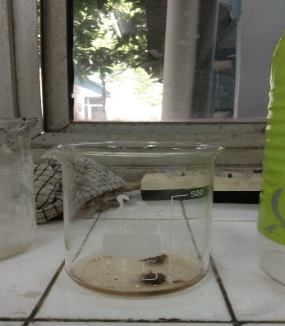
 | Kamis/7 Desember 2023 | Memanaskan sample sampai mendidih dan dibiarkan selama 4 jam, kemudian endapannya disaring. | 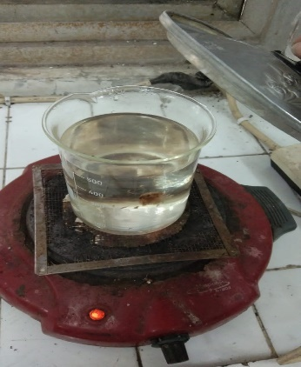
 | Jum’at/8 Desember 2023 | Mengeringkan sample menggunakan oven pada suhu 105°C selama 60 menit lalu timbang hingga beratnya konstan. | 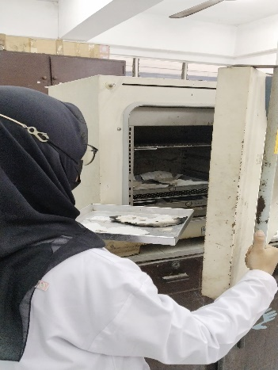
 | Senin/11 Desember 2023 | Melakukan uji gramatur dengan memotong sample kertas menjadi ukuran 15cm x 3cm lalu ditimbang massa kertasnya. | 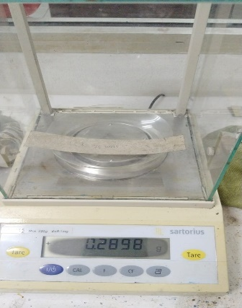
 | Selasa/12 Desember 2023 | Melakukan uji tarik di lab material inovasi milik pihak ketiga | 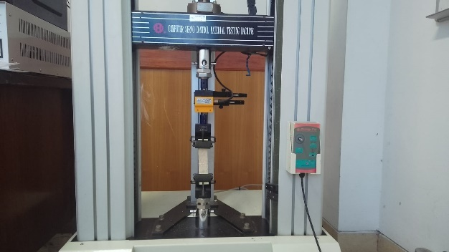
 | Senin/18 Desember  2023 | Melakukan bimbingan terkait penyusunan laporan hasil penelitian
 | Rabu/3 Januari 2024 | Melakukan bimbingan terkait penyusunan laporan hasil penelitian
 | Jumat/5 Januari 2024 | Melakukan bimbingan terkait penyusunan laporan hasil penelitian
 | Senin/8 Januari 2024 | Melakukan bimbingan terkait penyusunan & persetujuan laporan hasil penelitian untuk melakukan seminar hasil Seminar hasil penelitian
 | Jumat/26 januari 2024 | Seminar hasil penelitian

Dosen Pembimbing Penelitian


(Ir. Mutasim Billah, MS)
NIP. 19600504 198703 1 001

